Secretaria Municipal de Assistência Social
de Redentora
Atribuições da Secretaria
Órgão encarregado de promover atividades relativas á prestação de serviços assistenciais à comunidade e desenvolvimento local e sustentável por meio de oferecimento de ações que fomentem o empreendedorismo e incremento de renda familiar.

- ADMINISTRAÇÃO MUNICIPAL PROMOVE FORMAÇÃO PARA CONSELHEIROS TUTELARES E EQUIPES DIRETIVAS DE ESCOLAS PÚBLICAS MUNICIPAIS
O evento, realizado no Auditório da Secretaria Municipal de Saúde, tem por objetivo planejar ações eficientes e eficazes no cuidado para com a criança e o adolescente de Redentora, com foco no seu atendimento pleno, oportunizando lhes o ingresso, a permanência e o sucesso na escola.
A Administração Municipal de Redentora, por meio da Secretaria Municipal de Educação e Cultura (SMEC), Secretaria Municipal de Assistência Social e Conselho Tutelar, promoveu no dia 20 de janeiro, uma formação continuada para conselheiros tutelares e Equipes Diretivas de Escolas Públicas Municipais. A palestrante é Ângela Regina Johanson.
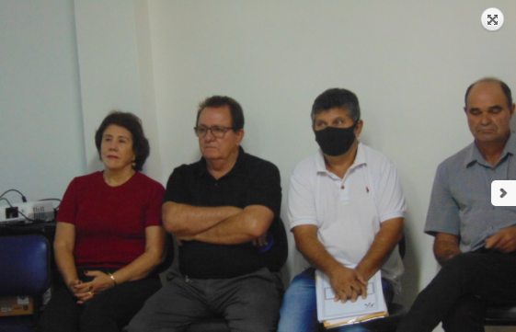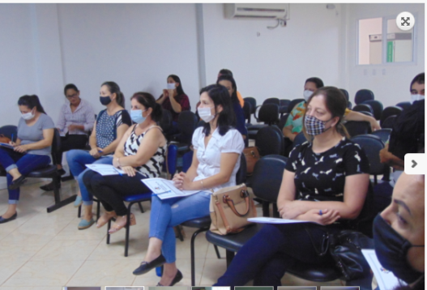

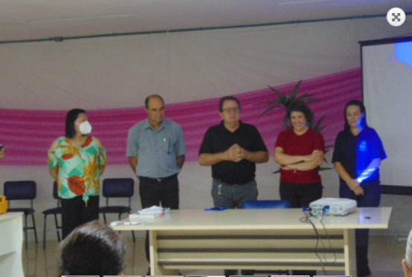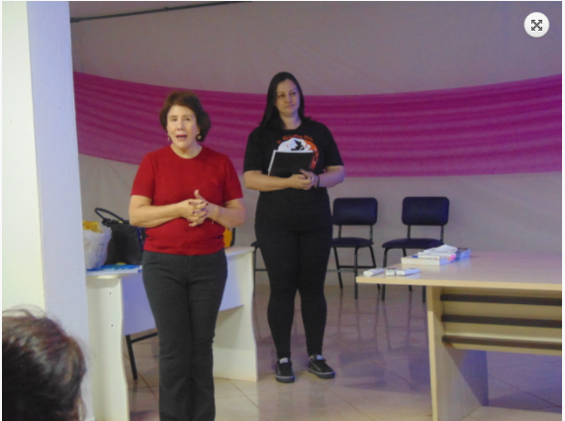

- No dia 25 de Janeiro, também foi realizado uma reunião no conselho tutelar com os conselheiros, assistente social e secretária, tratando de assuntos de rede.
No mês de Janeiro a Secretaria de Assistência Social e o CRAS tiveram um total de atendimentos realizados em cada setor:
Assistência Social – 266
Cras – 46
Conselho Tutelar-87
- No setor de Documentações e Junta Militar: 116 atendimentos
- Assistente Social da Gestão: 76 atendimentos
- Setor de Bolsa-Família: 60 atendimentos
- O CRAS Sagrada Família: 46 atendimentos

- No mês de fevereiro o prefeito Nilson Paulo Costa reuniu os secretários municipais em seu Gabinete, no dia 08 de fevereiro. Na reunião semanal, os titulares das Pastas apresentaram os relatórios das atividades desenvolvidas durante a semana de 01 a 05 de fevereiro.

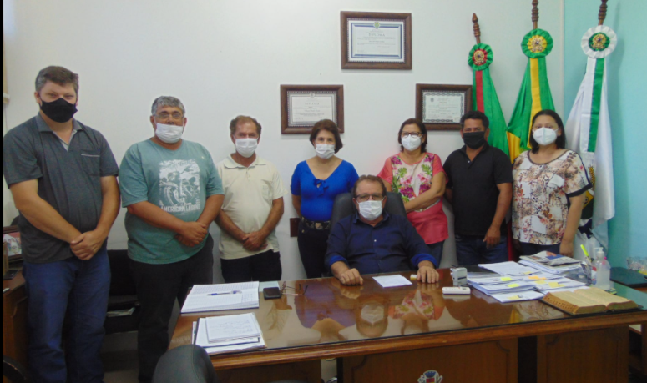

- No dia 4 de fevereiro foi realizada uma reunião com a coordenadora do CRAS e com a Secretária de Assistência Social para alinhamento dos trabalhos.

- A secretária municipal de Assistência Social, Carla Miranda, coordenou uma reunião com a equipe de profissionais do Cras Sagrada Família, no dia 08 de fevereiro. No encontro foi tratado sobre a organização e planejamento dos trabalhos.
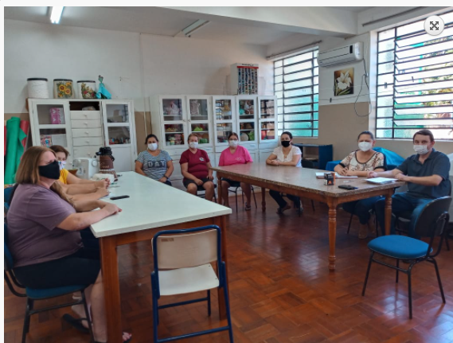

- No dia 09 de fevereiro, foi a vez de reunir os profissionais da Secretaria Municipal de Assistência Social para planejar as atividades.

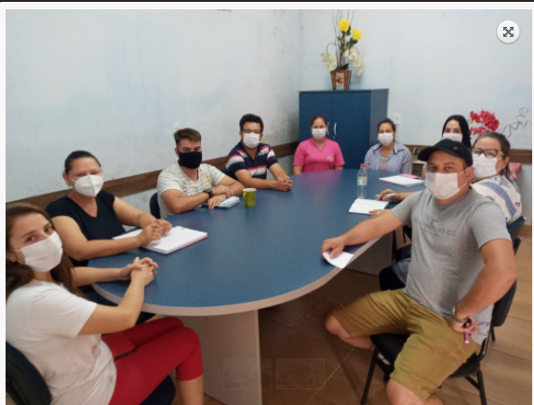

- A Administração Municipal empossou na manhã do dia 18 de fevereiro, a Conselheira Tutelar Roseni dos Santos César de Souza, no Gabinete do Prefeito Nilson Paulo Costa.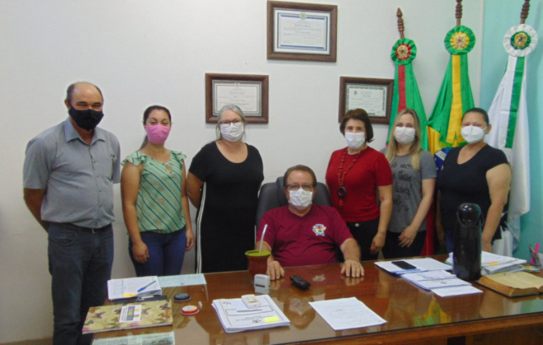
- Na manhã de segunda-feira no dia 22 de fevereiro, 15 jovens redentorenses embarcaram para o 9° Batalhão logístico de Santiago para cumprir o serviço militar. Conforme informações alguns jovens foram dispensados e estão aguardando a liberação do certificado de dispensa de incorporação (CDI). Estiveram presente no embarque, o Prefeito Nilson Paulo Costa, vice-prefeito Jaime Jung, Secretária da Junta Militar Simone Thayse Pereira e Secretária Municipal de Assistência Social Carla Miranda.



- Os integrantes do Conselho Municipal de Assistência Social reuniram-se no dia 24 de fevereiro, na Secretaria Municipal de Assistência Social. A pauta da reunião foi a renovação da inscrição da Apae e da Emater no Conselho Municipal de Assistência Social de Redentora.
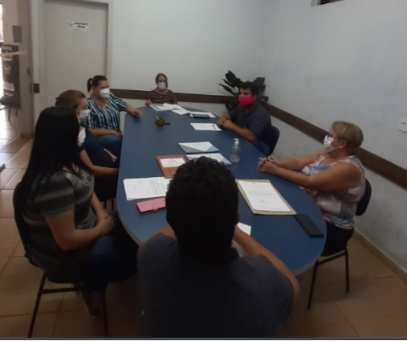 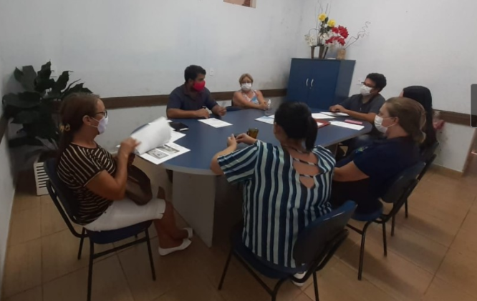

- O mês de fevereiro se encerra com os seguintes resultados de atendimentos da Secretaria de Assistência Social e CRAS:

Assistência Social – 282
Cras - 47
Conselho Tutelar-89

- No setor de Documentações e Junta Militar: 97 atendimentos
- Assistente Social da Gestão: 113 atendimentos
- Setor de Bolsa-Família: 53 atendimentos
- O CRAS Sagrada Família: 47 atendimentos
- O mês de Março se inicia com o trabalho de preparação de ambiente para o dia das Mulheres, no dia 02 foram feitas decorações na Secretaria de Assistência Social.
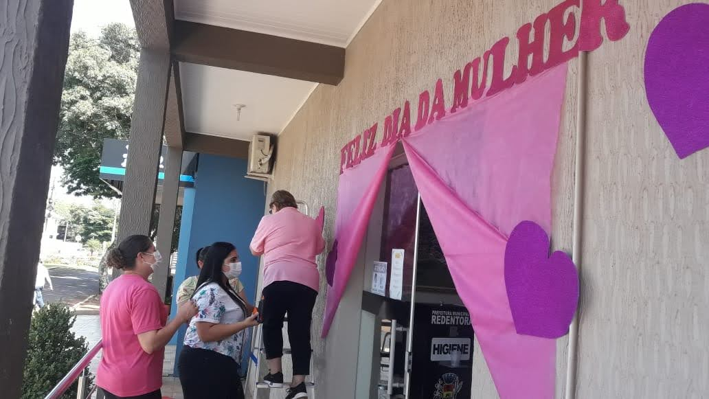
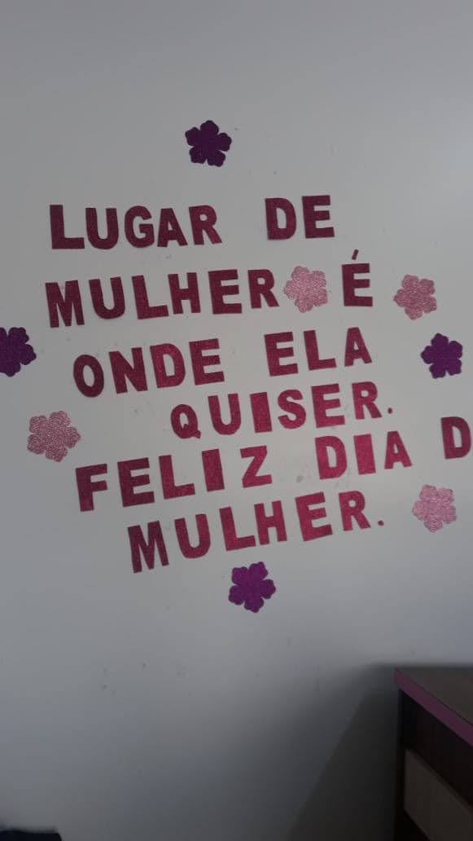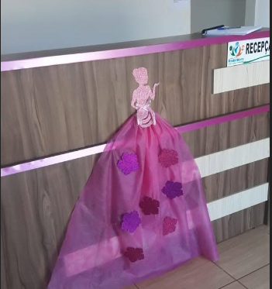

- No dia 22 de Março a Secretária de Assistência Social recebeu a solicitação do Prefeito Municipal para auxiliar na atualização de cadastro no CAIXA TEM:
- “A Administração Municipal, através da Secretaria Municipal de Assistência Social, comunica aos beneficiários do Caixa Tem que está auxiliando na atualização de cadastro, conforme o calendário”. As atualizações são feitas por mês de nascimento. Somente serão atendidos os responsáveis pelo benefício.
- “Em contato com o Prefeito Nilson Paulo Costa, o Gerente da Caixa de Tenente Portela solicitou a parceria do Município no auxílio para cadastramento das pessoas que serão beneficiadas com o Caixa Tem.”
- No dia 29 de Março a Administração Municipal, através da Secretaria Municipal de Assistência Social, entregou cestas de Páscoa para as crianças que frequentam o Cras Sagrada Família.
- As cestas, confeccionadas pela equipe de oficineiros do Cras, foram entregues nas casas das crianças.
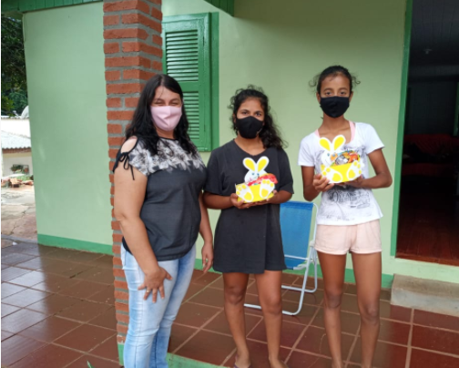 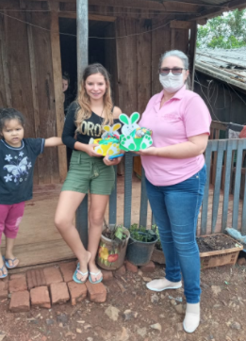

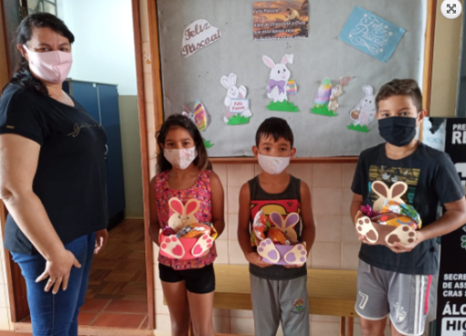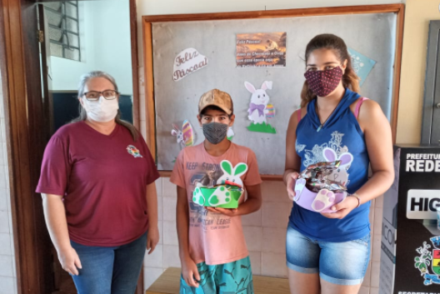

- No mesmo dia 29 de Março foram entregue cestas as crianças do PIM:
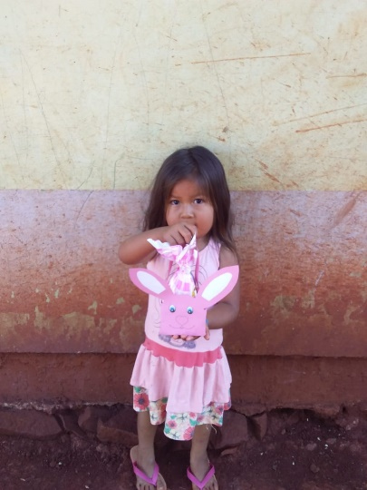 

O mês de Março se encerra com os seguintes números:
Assistência Social – 286
Cras – 72
Conselho Tutelar-74
- No setor de Documentações e Junta Militar: 81 atendimentos
- Assistente Social da Gestão: 125 atendimentos
- Setor de Bolsa-Família: 80 atendimentos
- O CRAS Sagrada Família: 72 atendimentos

- O mês de Abril iniciou com uma reunião entre o Prefeito Municipal e os secretários para programar a semana do município.

- A Administração Municipal, através das Secretarias Municipais de Assistência Social e Agricultura, realizou a entrega dos alimentos do Programa Aquisição de Alimentos (PAA) para 200 famílias, no dia 08 de abril.
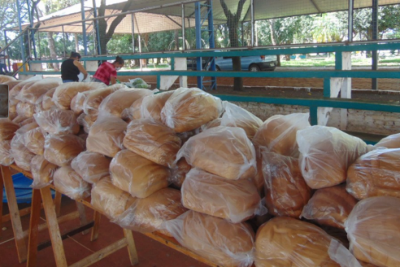

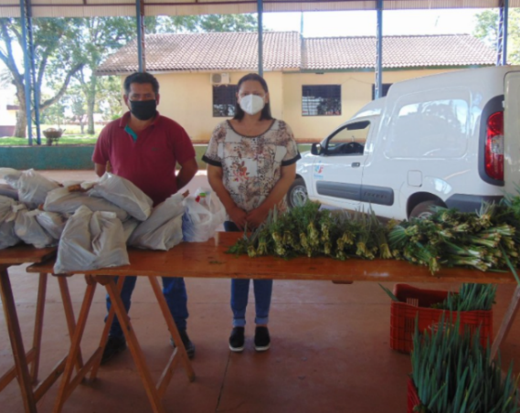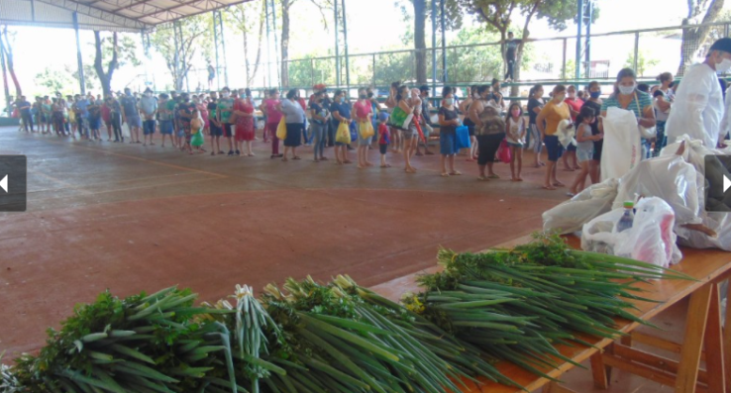

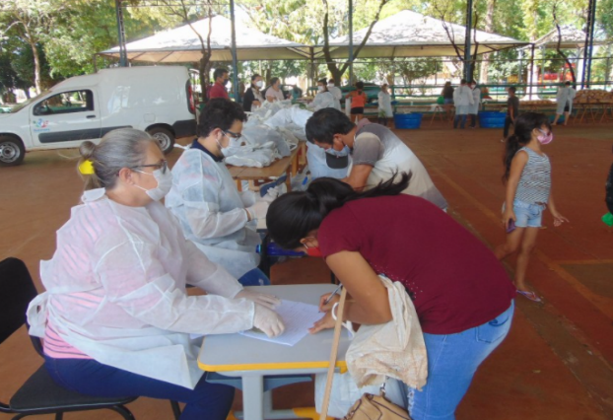

- Os alimentos – ovos, mandioca, tempero verde, massa caseira, alface, rúcula, pão, almeirão e agrião - foram entregues na área coberta da Praça Redenção.

- A Administração Municipal comemora os 57 anos de emancipação político- para Redentora no dia 12 de Abril.

- Na parte da tarde houve live de contação de histórias com a escritora Elaine Cavion, pelo You Tube. A live faz parte do Projeto “Semeando Histórias” e integrou a programação da Semana do Município.

- Também à tarde, foi realizada uma live transmitida pela Rádio Chirú e pelo RD Foco, da Praça Redenção. O Prefeito Nilson Paulo Costa; a Primeira Dama e Secretária Municipal de Educação e Cultura, Eliane Amaral Costa; o vice-prefeito Jaime Jung; o Sub Prefeito Artur Casagrande e os Secretários Municipais falaram sobre o trabalho desenvolvido em cada Secretaria e sobre sua satisfação de viver em Redentora.

- A Secretária Eliane entregou aos presentes exemplares do gibi “Patrulha Cidadã – Redentora (RS)”, que conta a história do Município e um pouco das realizações da Administração Municipal na Gestão 2017-2020 e no início da Gestão 2021-2024administrativa de Redentora. No dia do aniversário, 12 de abril, foi realizada uma programação especial.

- O dia foi marcado por uma Hora Cívica com live transmitida pelo RD Foco da Sub Prefeitura de Vila São João, na parte da manhã. Participaram o Prefeito Nilson Paulo Costa; a Primeira Dama e Secretária Municipal de Educação e Cultura, Eliane Amaral Costa; o vice-prefeito Jaime Jung; o Sub Prefeito Artur Casagrande e os Secretários Municipais, que fizeram a sua homenagem.

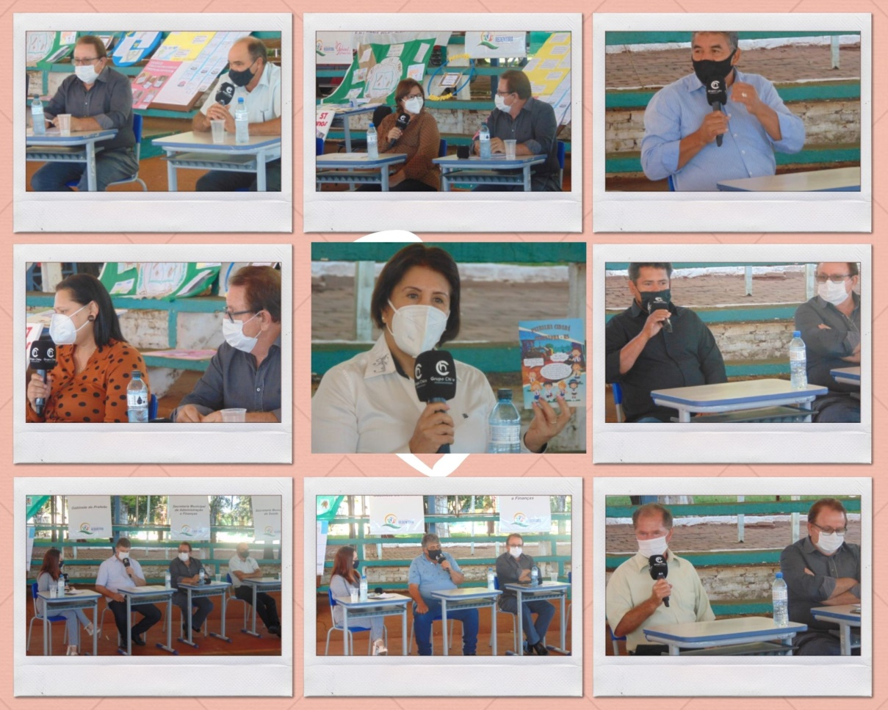

- No dia 19 de abril é comemorado o dia do índio em nosso município existe uma Lei
Municipal decretando ponto facultativo, esse ano devido a pandemia não foi realizado nenhum evento festivo. Por parte da comunidade indígena.

- No dia 20 de abril reunião com a Primeira Dama Eliane para alinhar assuntos pertinentes a secretaria de assistência e Cras, com assistente social e secretaria de assistência social.

- O mês de abril se encerra com os seguintes resultados de atendimentos da Secretaria de Assistência Social e CRAS:

Assistência Social – 101
Cras - 22
Conselho Tutelar-67

- No setor de Documentações e Junta Militar: 32 atendimentos
- Assistente Social da Gestão: 48 atendimentos
- Setor de Bolsa-Família: 09 atendimentos
- O CRAS Sagrada Família: 22 atendimentos
- O mês de Maio se inicia com o trabalho de preparação de ambiente para o Maio Laranja mês de Enfrentamento da Violência Sexual contra crianças e adolescentes foram feitas decorações na Secretaria de Assistência Social.

- A Administração Municipal, através das Secretarias Municipais de Assistência Social e Agricultura, realizou a entrega dos alimentos do Programa Aquisição de Alimentos (PAA) para 200 famílias, no dia 06 de maio.

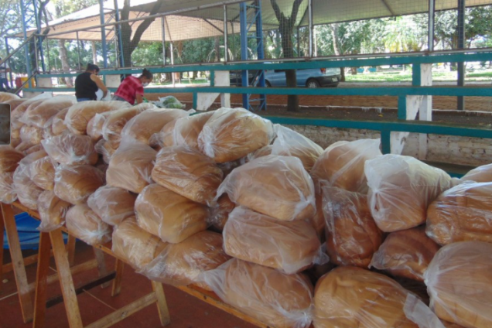

- Os alimentos – ovos, mandioca, tempero verde, massa caseira, alface, rúcula, pão, almeirão e agrião - foram entregues na área coberta da Praça Redenção.

- A Administração Municipal, através da Secretaria Municipal de Assistência Social, prestou uma homenagem às mães das crianças e adolescentes atendidos no Cras Sagrada Família. Durante esta semana, as mães que compareceram ao Cras receberam uma pequena flor para lembrar o seu dia..

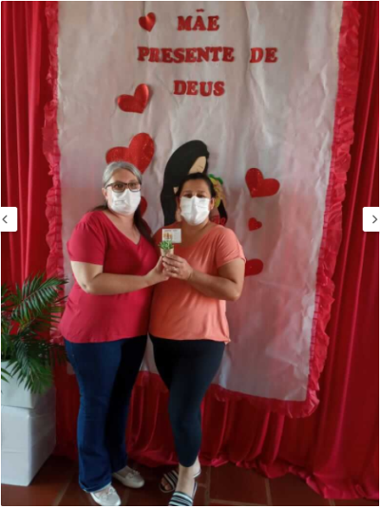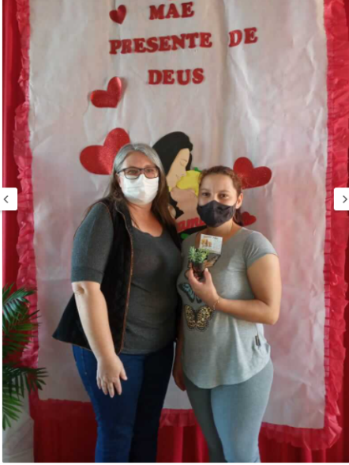

- A Administração Municipal, através do Gabinete da Primeira Dama e Secretaria Municipal de Assistência Social, realizou a entrega de uniformes para as cozinheiras do Cras Sagrada Família, nesta semana.
- Cada profissional recebeu quatro unidades de jalecos, sendo dois manga curta e dois manga longa.
- O uniforme é importante para o ambiente de trabalho, especialmente na cozinha, pois além de melhorar a qualidade do serviço, também garante a higiene no preparo das refeições servidas.
- No dia 07 de maio também houve a entrega de uniformes as cozinheiras e zeladoras do CRAS – Sagrada Família.

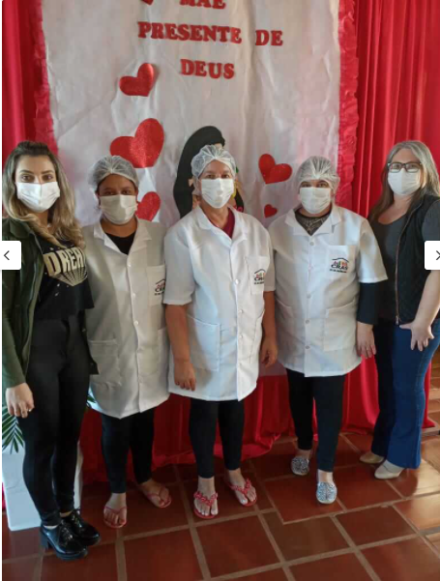

- A Administração Municipal, através da Secretaria Municipal de Assistência Social, está desenvolvendo atividades sobre o Maio Laranja, mês de combate ao abuso e exploração sexual de crianças e adolescentes.
- No dia 03 de maio a Equipe Técnica do Cras Sagrada Família trabalhou com os visitadores do Programa Primeira Infância Melhor/Criança Feliz (PIM/CF) atividades referentes à proteção das crianças para serem desenvolvidas junto às famílias atendidas.
- Durante todo o mês de maio a Secretaria Municipal de Assistência Social estará desenvolvendo atividades sobre o tema, como forma de orientação às equipes e também de toda a comunidade.
- No dia 07 também foi realizado reunião com os visitadores do Pim Criança Feliz para trabalhar sobre maio laranja com as famílias atendidas pelo programa.

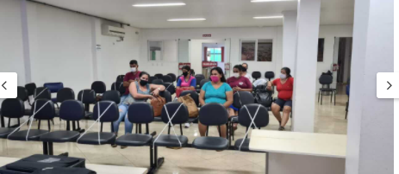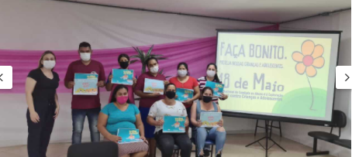

- Atendimentos no Cras segunda-feira, oficina de violão.
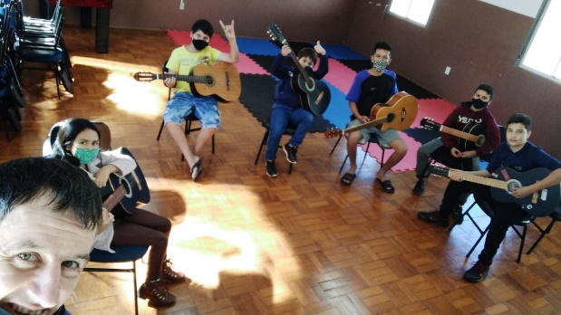
- Atendimentos no Cras terça-feira, oficina taikondou.
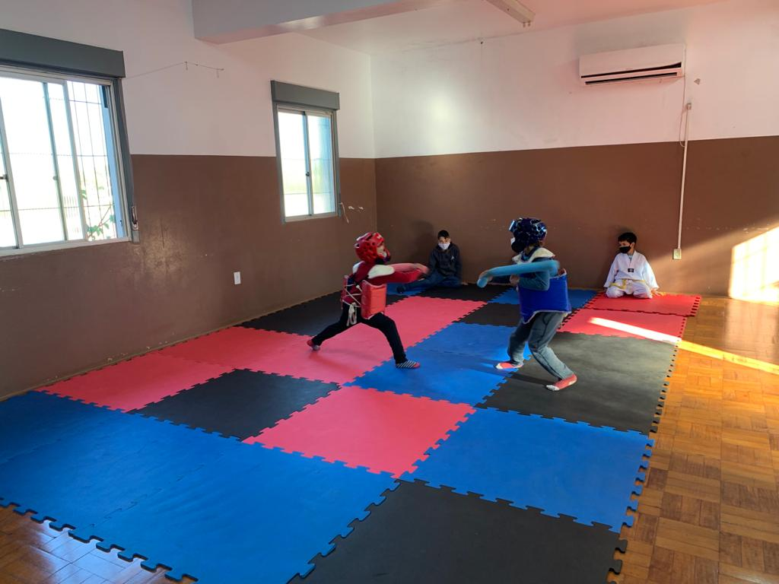
- Atendimento no Cras quarta-feira, oficina de esporte.
- 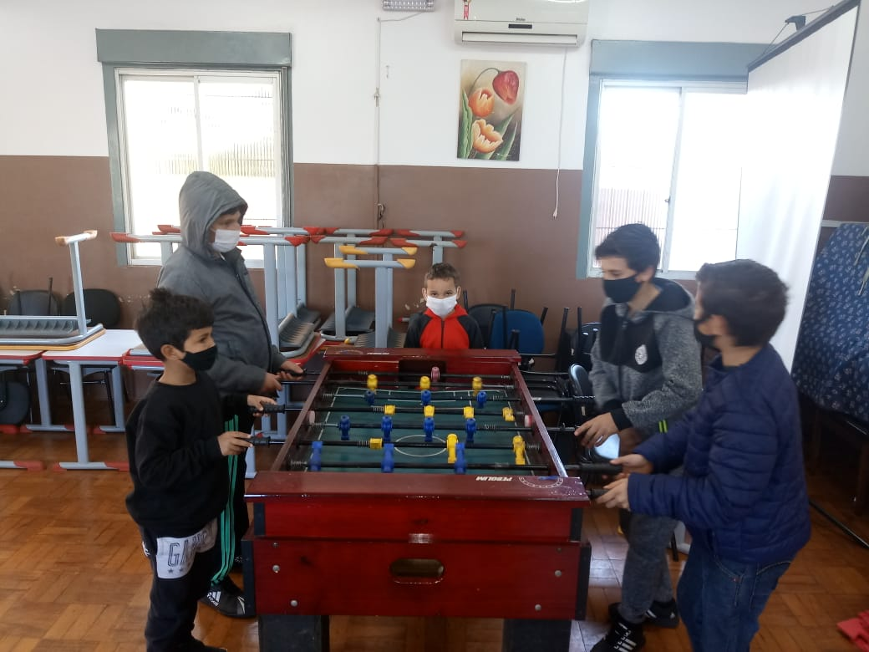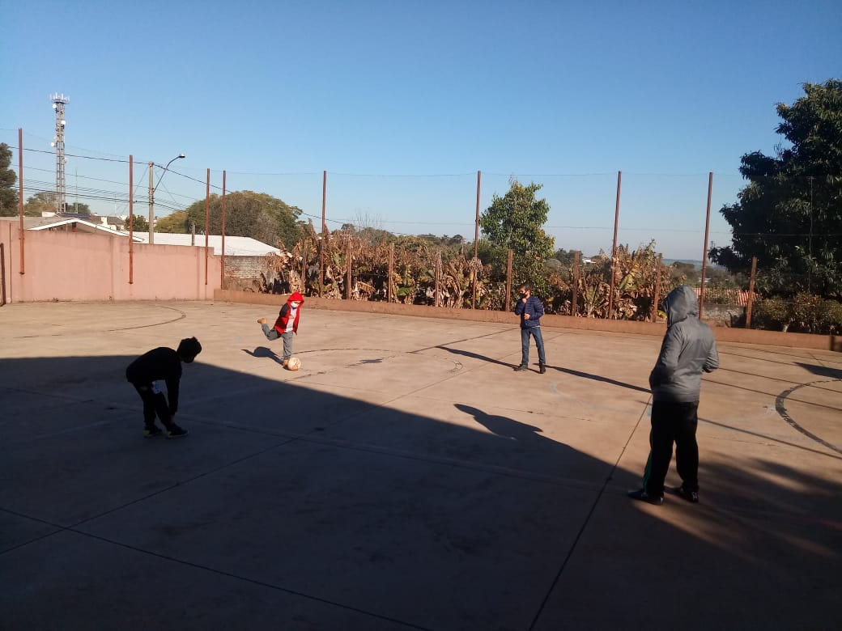
- 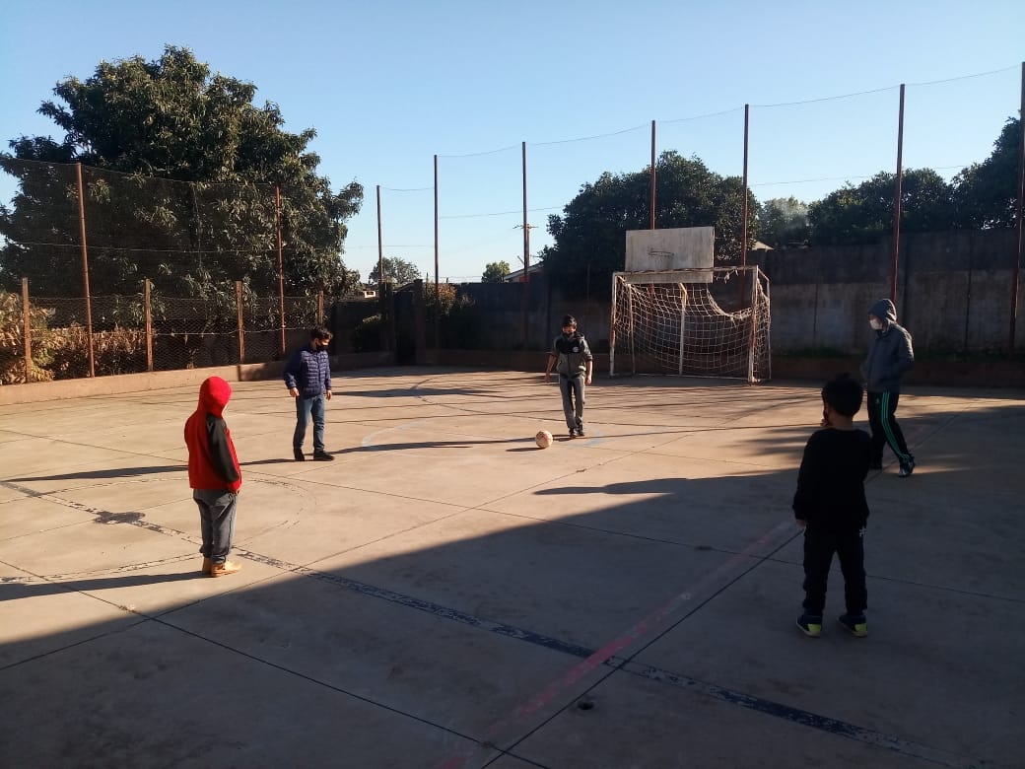

- Atendimento no Cras quinta-feira, oficina de artesanato e orientação social.

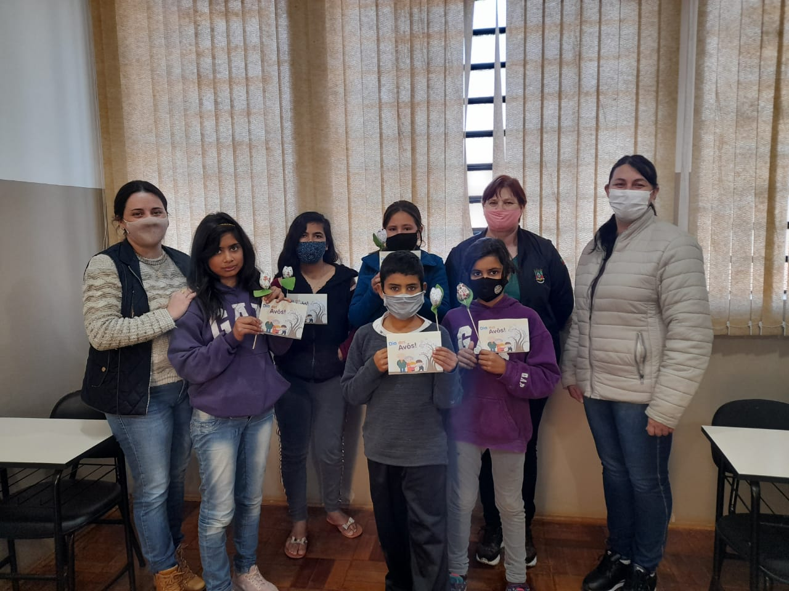

- Atendimento no Cras sexta feira dia de planejamento.

- No dia 19 de maio a Servidora Liamar da Silva Pias representou o município de Redentora em capacitação da Junta Militar na cidade de Santiago junto ao Quartel 9º B-LOG.
- 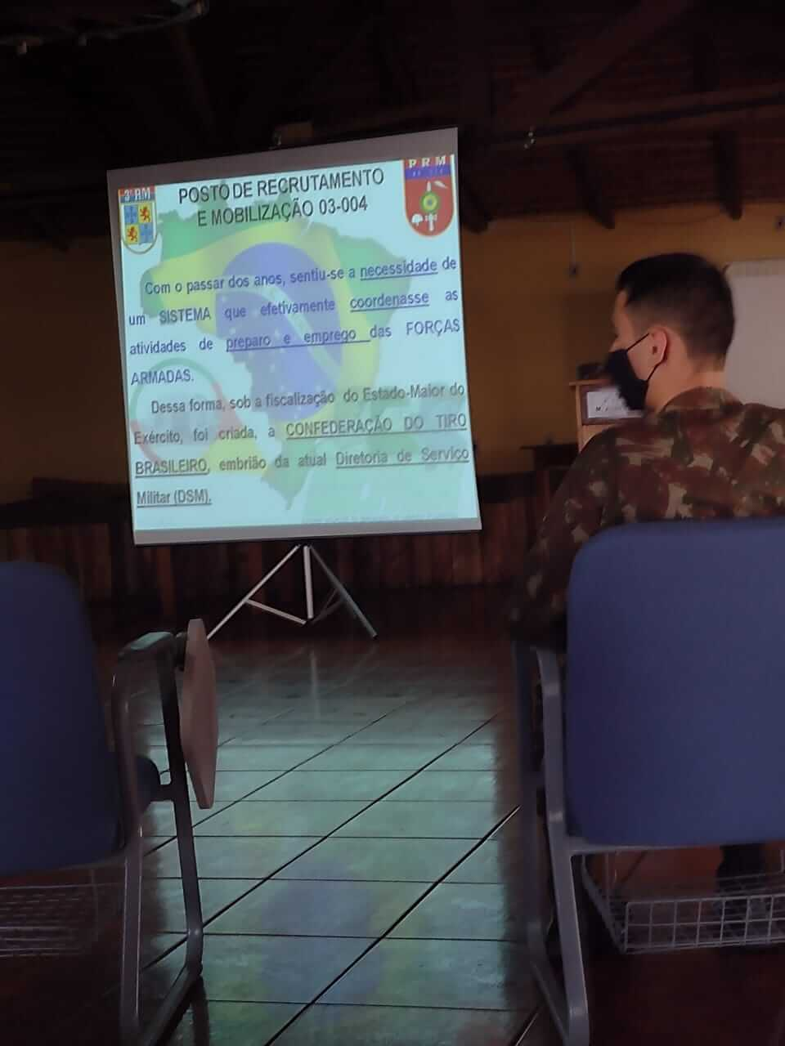

- No dia 19 de maio oficina de canto foi trabalhado sobre maio laranja mês de enfrentamento da violência sexual contra criança e adolescente.

Assistência Social – 51
Cras - 24
Conselho Tutelar-67

- No setor de Documentações e Junta Militar: 10 atendimentos
- Assistente Social da Gestão: 30 atendimentos
- Setor de Bolsa-Família: 01 atendimentos
O CRAS Sagrada Família: 24 atendimentos

O mês de Junho se inicia com o trabalho de preparação de ambiente para o Junho Violeta mês de Conscientização da Violência Contra a Pessoa Idosa foram feitas decorações na Secretaria de Assistência Social.
- Cras Sagrada Família, realizou nessa semana ações de orientação e conscientização referentes ao dia 12 de junho "Dia mundial do combate ao trabalho infantil".
Foram realizadas palestras educativas pela psicóloga e também desenvolvidas atividades lúdicas na Oficina de Artesanato, com a confecção de cata-ventos, símbolo da campanha.
O trabalho infantil é toda atividade desenvolvida por crianças e adolescentes menores de 16 anos, salvo na condição de aprendiz. É quando a criança é obrigada a trabalhar fazendo atividades de adulto, deixando de viver seu tempo de criança, prejudicando a aprendizagem e o lazer.
Cabe a toda a sociedade empenho e dedicação no combate ao trabalho infantil, com o objetivo de erradicar esse tipo de trabalho em todo o mundo.
- O Cras começou a semana em clima junino. E para comemorar nada melhor que muita diversão em uma semana repleta de guloseimas. A Festa de São João é uma das comemorações mais alegres e divertidas que acontecem. Porém, devido ao isolamento social, a comemoração será diferente: sem fogueira, sem quadrilhas, sem aquela festança, mas, para não passar em branco, e pensando na segurança das crianças, vamos comemorar com comidas típicas que lembram o São João.
- Será uma semana repleta de guloseimas, com cri-cri, pipoca, canjica, cachorro quente e o famoso bolo de milho.
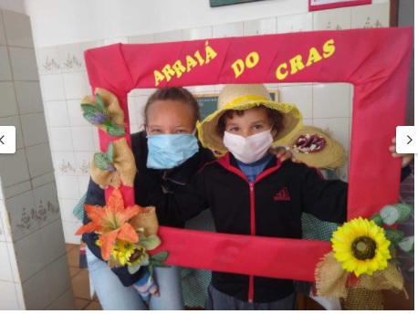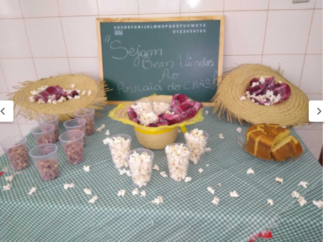
Dia 28 de junho reunião com Prefeito e secretários na parte da tarde.
Dia 29 junho conversa com a coordenadora do Cras e funcionários.

Assistência Social -253
Cras - 24
Conselho Tutelar-54

- No setor de Documentações e Junta Militar:110 atendimentos
- Assistente Social da Gestão: 116 atendimentos
- Setor de Bolsa-Família: 27 atendimentos
O CRAS Sagrada Família: 24 atendimentos
O mês de Julho se inicia com o trabalho de rotina da Secretaria de Assistência Social e CRAS.

- no dia 09 de julho reunião no com a Primeira Dama e Assistente Social, referente ao andamento do Plano Municipal de Assistência Social, IX Conferência Municipal de Assistência Social, urbanismo e campanha do agasalho.
- O Conselho Municipal dos Direitos da Criança e do Adolescente (Comdica) tem novos membros desde o dia 14 de julho. A definição aconteceu na sede da Secretaria Municipal de Assistência Social.
- A nova diretoria é formada por Carla Adriana Engler (Presidente), Lúcia Tontini (Vice-Presidente), Karina Angler (Primeira Secretária) e Vera Lúcia Almeida (Segunda Secretária).

- O Comdica é um órgão gestor, de composição paritária e articulador das iniciativas de proteção e defesa dos Direitos da Criança e do Adolescente.
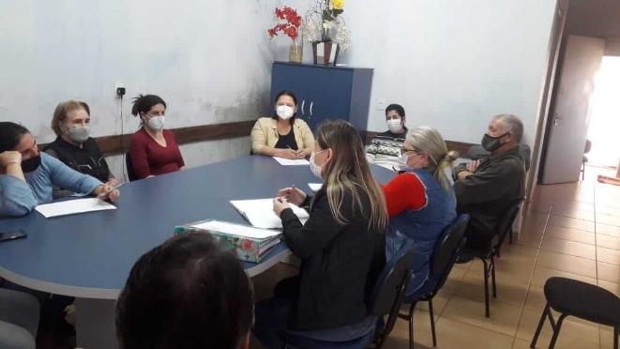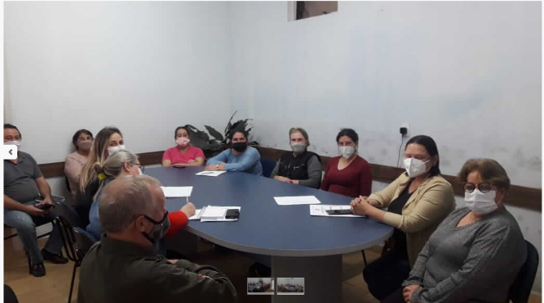

- No dia 15 de julho foi buscado na defesa civil de Santo Ângelo cestas básicas que vieram para doação, Secretária de Assistência Social e o Coordenador da Defesa Civil do município se deslocar até Santo Ângelo para retirada das cestas.
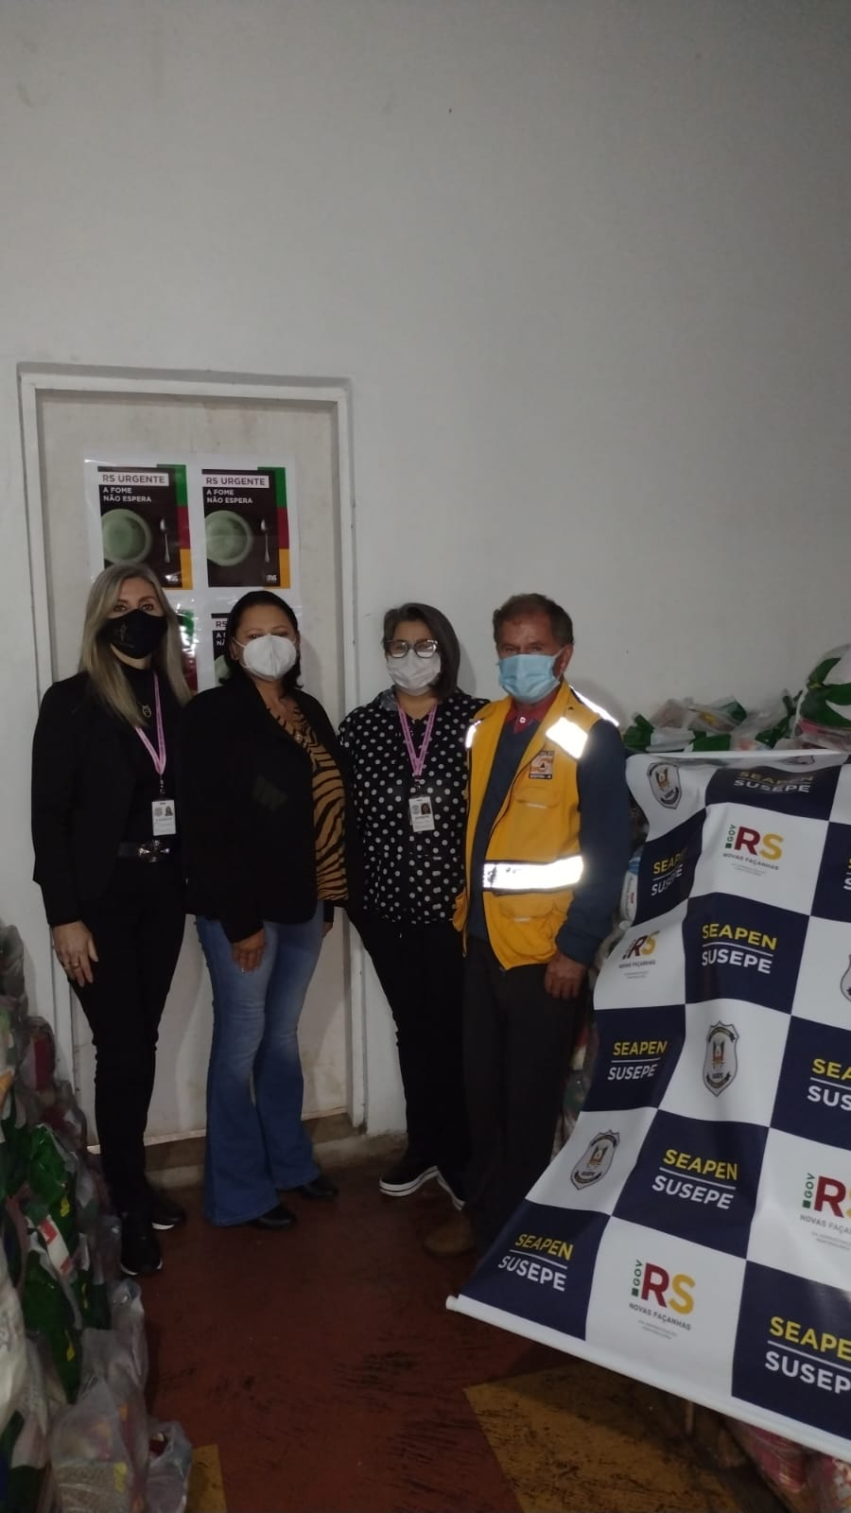
- Os integrantes do Conselho Municipal de Assistência Social se reuniram no dia 19 de julho, nas dependências da Secretaria Municipal de Assistência Social para deliberar sobre assuntos pertinentes à Assistência Social.
- O Conselho Municipal de Assistência Social é o órgão que reúne representantes do governo e da sociedade civil para discutir, estabelecer normas e fiscalizar a prestação de serviços sociais públicos e privados no Município.

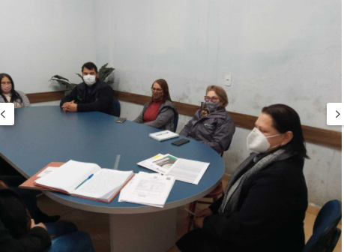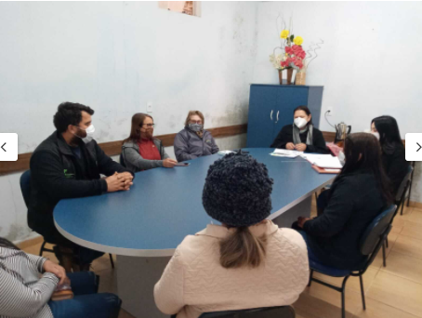

Nos dias 21,22 e 23 julho foram distribuídas Um total de 221 indígenas da Terra Indígena do Guarita vão receber cestas básicas, por meio da ação “RS Urgente – A fome tem pressa”, do Governo do Estado, através da Secretaria de Justiça, Cidadania e Direitos Humanos (SJCDH).
Uma parceria entre o Cacique Carlinhos Alfaiate, o Gabinete da Primeira Dama e as Secretarias Municipais de Assistência Social e Educação e Cultura de Redentora possibilita que os alimentos sejam entregues aos indígenas.
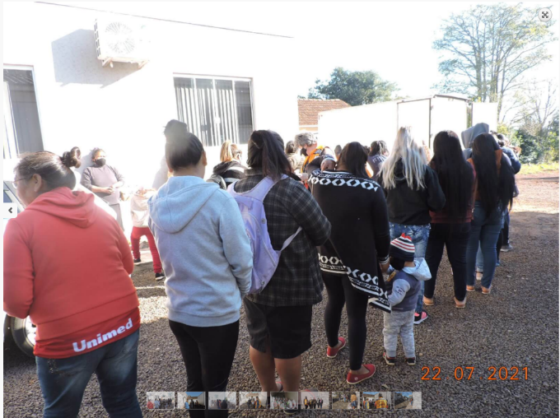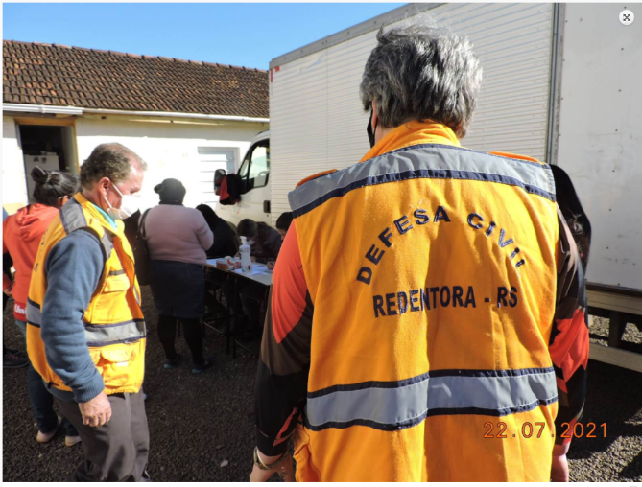
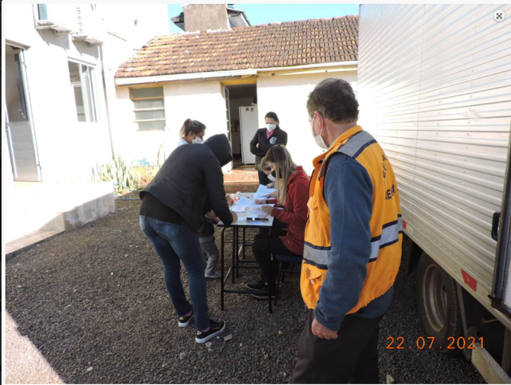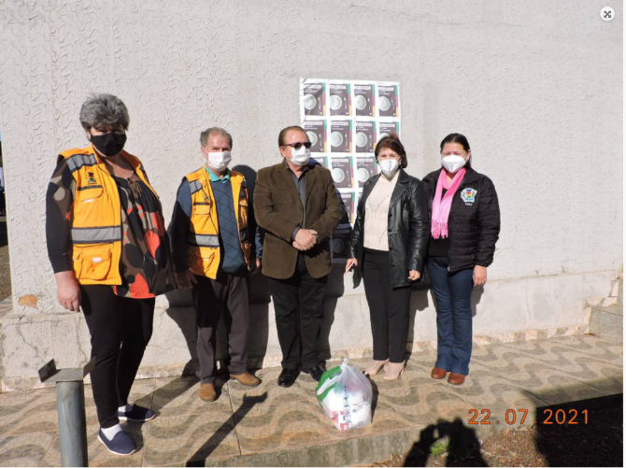

Assistência Social -168
Cras - 49
Conselho Tutelar-62
- No setor de Documentações e Junta Militar: 50 atendimentos
- Assistente Social da Gestão: 76 atendimentos
- Setor de Bolsa-Família: 42 atendimentos
O CRAS Sagrada Família: 49 atendimentos

